Ю.А. Кореневская, зав. музеем, педагог дополнительного образования, учитель истории
Исторические здания учебных заведений в Санкт-Петербурге: прошлое и настоящее

Вопросы образования как важный аспект социально-экономической и политической истории России постоянно затрагиваются исследователями. Состояние образование в различные периоды его развития является важным показателем развития общества. Кроме того, изменения, происходящие в системе образования в течение последних десятилетий, придают этой теме злободневность, выражающуюся в массе статей научного и публицистического характера. Таким образом, актуальность и историческая целесообразность изучения прошлого опыта образования не вызывает сомнений.
Особый интерес представляет изучение не самой истории образования, а источников, которые эту историю для нас сохранили. Среди таких источников выделяются здания учебных заведений и изобразительные источники, имеющие отношение к организации учебного процесса во всех его формах, а также комплекс фотографий, планов и изображений зданий.
В Санкт-Петербурге (особенно в центральной части) целый ряд учебных заведений на данный момент располагается в зданиях, которые были построены как училищные здания еще до революции. Например, 3-е реальное училище на Греческом пр., 21 (сейчас гимназия № 155), 2-й училищный дом на Греческом пр., 8 (сейчас гимназия № 166), училище при немецкой реформатской церкви на наб. р. Мойки, 38 (сейчас школа 636), 3-я гимназия на Соляном пер., 12 (сейчас школа № 181), 2-е городское реальное училище на 8-й Красноармейкой ул., 3 (сейчас гимназия № 272), Тенишевское училище на Моховой ул. 33–35 (сейчас Санкт-Петербургская Академия театрального искусства) и еще некоторые другие.
Если сейчас в большинстве школ стоит вопрос о том, как вписать образовательный процесс в имеющееся пространство, то во многих школах начала XX века само здание формировалось с учетом максимальных потребностей учебного заведения. Не все эти здания сейчас эксплуатируются в соответствии с первоначальным замыслом, не все сохранились в первоначальном виде, но в целом они являются своеобразным отпечатком того, что ожидали их создатели от современной им системы образования. Многое из того, что считалось нормой для образовательных учреждений рубежа XIX–XX веков, для нас сейчас – непозволительная роскошь. Отдельным кабинетам для каждого предмета, дворикам для прогулок, оранжереям и обсерваториям может позавидовать любая современная школа.
Рассмотрим источники, имеющие отношение к зданию учебного заведения и организации учебного процесса, на примере Тенишевского училища. Выделим изобразительные и вещественные источники.
Здание Тенишевского училища было спроектировано гражданским инженером Р. Берзеном специально для образовательных целей. Проект здания на Моховой можно найти (в сокращенном виде) в памятной книжке Тенишевского училища и (без сокращений) в журнале «Зодчий». Часть планов хранится в ЦГИА СПб. Поэтажные планы здания отражают его внутреннюю планировку и функциональное распределение помещений. Рисунки фасада передают его первоначальный вид. Дополнить эту картину мы можем небольшой фотооткрыткой, изображающей фасад Тенишевского училища. Кроме того некоторые фотографии из памятной книжки показывают дворовый фасад и фрагменты оранжереи. В 1911 году часть здания подверглась перепланировке, так же полностью документированной дошедшими до нас планами.
Здание вмещало восьмиклассное общеобразовательное училище для мальчиков и большую аудиторию для школьных актов и литературных чтений, устраиваемых администрацией училища. Аудитория и связанные с нею побочные помещения были выделены в особое здание с отдельными выходами на улицу, флигель, вмещающий училище в тесном смысле, был отодвинут во двор, вдаль от уличного шума. В средней части надворного флигеля был устроен тройной проезд, соединяющий в одну площади школьных дворов. В надворное здание вели два входа с отдельными вестибюлями, из которых один назначается для мальчиков младшего, а другой для старшего возраста. Из вестибюлей лестницы вели в рекреационные залы, расположенные по одному в каждом этаже. В залы непосредственно выходят классы. Такое расположение было принято с целью совершенно избежать коридоров и дать ученикам возможность, по окончании урока, сразу попадать в залы, назначенные для отдыха и движения во время малых перемен. В здании располагались также столовая для горячего завтрака, кухня, прачечная, гладильная и ледник, вынесенные, для устранения возможности проникания кухонного запаха в школьные помещения, в мезонин. Особая гордость училища – небольшая обсерватория с вращающимся куполом, устроенная на крыше школьного здания, и учебная оранжерея.
Основная часть изобразительных источников по истории училища была обнаружена в фондах ЦГИА СПб и ЦГАКФФД СПб и в справочных издания Тенишевского училища. Это в первую очередь фотографии, показывающие то, как в училище был организован учебно-воспитательный процесс. Этот блок изобразительных источников, без сомнения, является самым обширным, благодаря обширности самого понятия «учебно-воспитательный процесс», а также в силу соображений доступности и сохранности источников: многие фотографии по этой теме были опубликованы издательством Тенишевского училища.
Фотографии дают возможность представить, как были оборудованы классы (такие как класс физики и химии, класс практических занятий по химии, класс рисования, класс лепки, класс ручного труда) и, хотя и не в полной мере, то, как проходили занятия в них. Всем этим мы обязаны публикациям «Памятной книжки» Тенишевского училища. Кроме того к удачным находкам относится изображение внешнего вида и внутреннего устройства обсерватории Тенишевского училища. Изображение обсерватории на крыше Тенишевского училища из семейного архива Муратовых-Тихомировых-Кебке было опубликовано в русскоязычной Википедии как иллюстрация к статье «Русское общество любителей мироведения», так как эта организация пользовалась обсерваторией тенишевцев. Благодаря этой фотографии можно узнать, как выглядела обсерватория до революции. Фотографии учебных помещений логично дополняются источниками из фонда Тенишевского училища в ЦГИА СПб: там, в делопроизводстве по хозяйственным вопросам, мы находим списки растений для учебной оранжереи, счета на починку глобусов и многие другие отрывочные свидетельства об устройстве учебных помещений. Кроме того, их логично рассматривать вместе с сочинением архитектора здания Р.А. Берзена «Тенишевское училище».
Сохранились также фотографии самого здания (в том числе на фотографической открытке) и его интерьеров, чертежи и проектные рисунки здания по проекту гражданского инженера Р. Берзена. В фондах ЦГИА СПб также содержится документация по постройке нового здания Тенишевского училища на Лицейской улице – от чертежей и рисунков до договоров подряда. Проект этот не был реализован, но сам по себе он позволяет представить, как Тенишевское товарищество, арендовавшее к этому моменту здание, превосходно спланированное для его нужд, искало возможность построить его скромную замену.
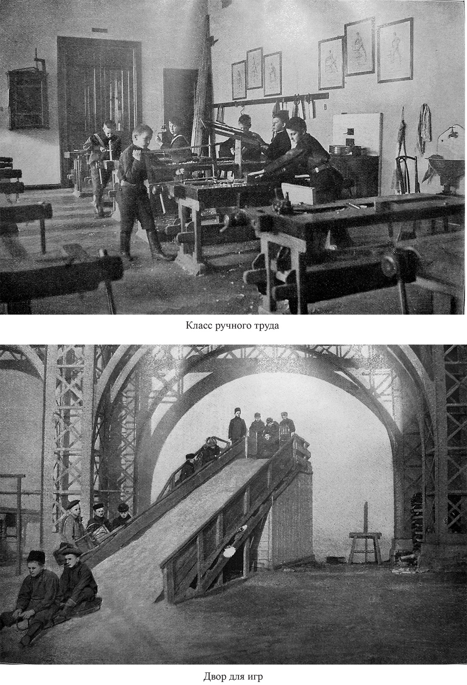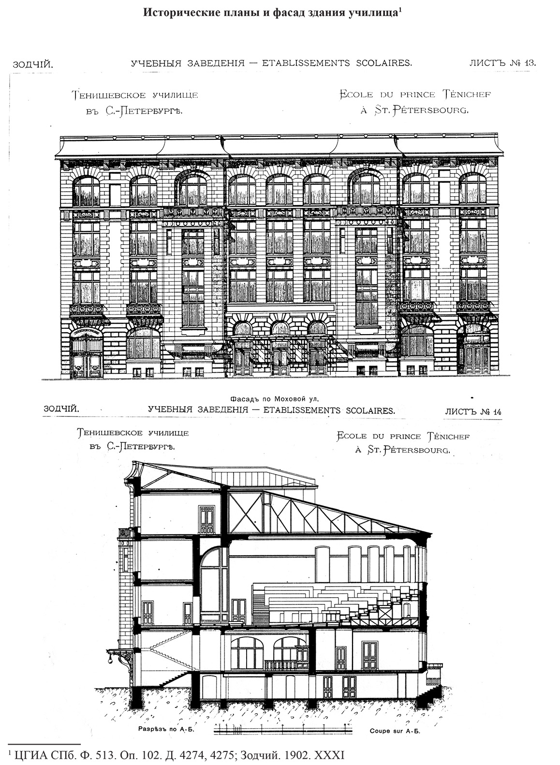
Фотографии помещений и двора Тенишевского училища (из «Памятной книжки») | Исторические планы и фасад здания  (из журнала «Зодчий» и ЦГИА СПб. Ф. 513)
Кроме фотографий и планов внимания заслуживает и само здание, в котором находилось Тенишевское училище, сохранившееся до сих пор. Стоит сказать, что здание как вещественный источник невозможно рассматривать отдельно от изображающих его фотографий разных периодов. Особенно это важно в связи с тем, что здание в последние годы перестраивается и реставрируется, и хотя при реставрации используются архивные документы (планы, схемы, описания и фотографии), позволяющие судить о том, как здание выглядело до 1917 г., что было изменено после революции, внешний его вид и внутренняя отделка в ряде случаев трансформировались.
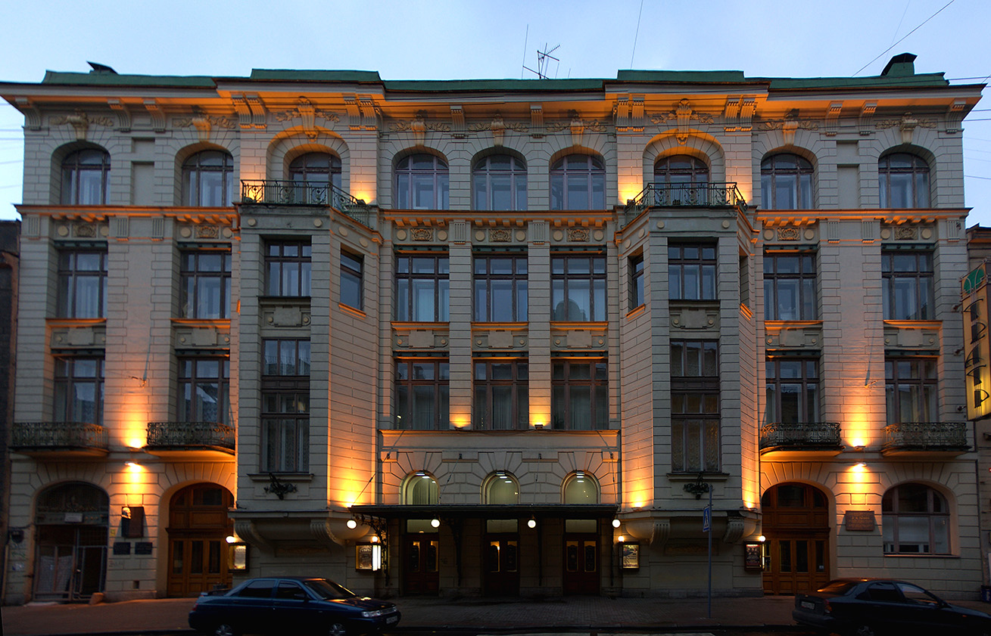
Тенишевское училище. Современный вид
Так, например, за последние годы была восстановлена оранжерея, причем важно отметить, что были сохранены исторические конструкции, хотя и в несколько измененном виде (полностью застекленные, в то время как до революции застеклен был только второй ярус), что было связано с тем, что первый архитектор здания допустил ошибку. Повторить замысел гражданского инженера Р.И. Берзена оказалось невозможно: жесткие металлические конструкции внутри и вне оранжереи по-разному вели себя под воздействием температуры, что приводило к их постепенному разрушению. Современным проектировщикам потребовалось разместить все несущие конструкции внутри застекленной галереи. Также изменились и функции этого строения. Сравнить, как выглядела оранжерея в разные периоды своего существования, можно по фотографиям.
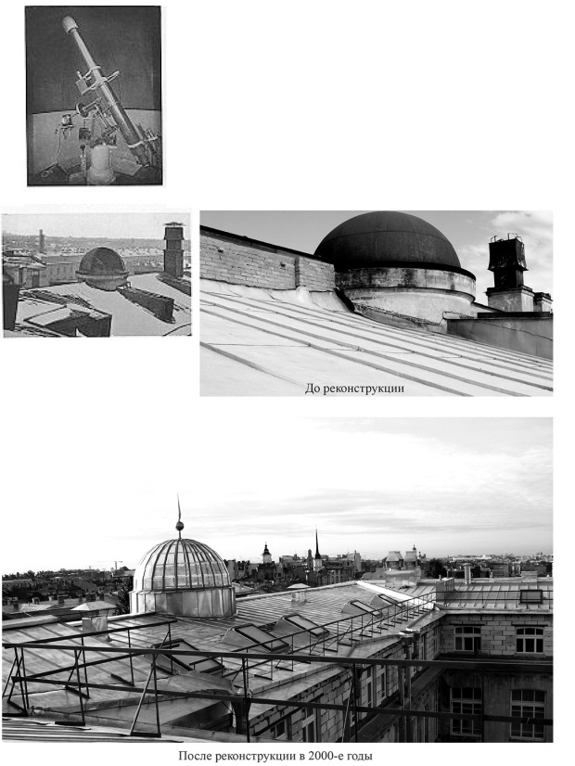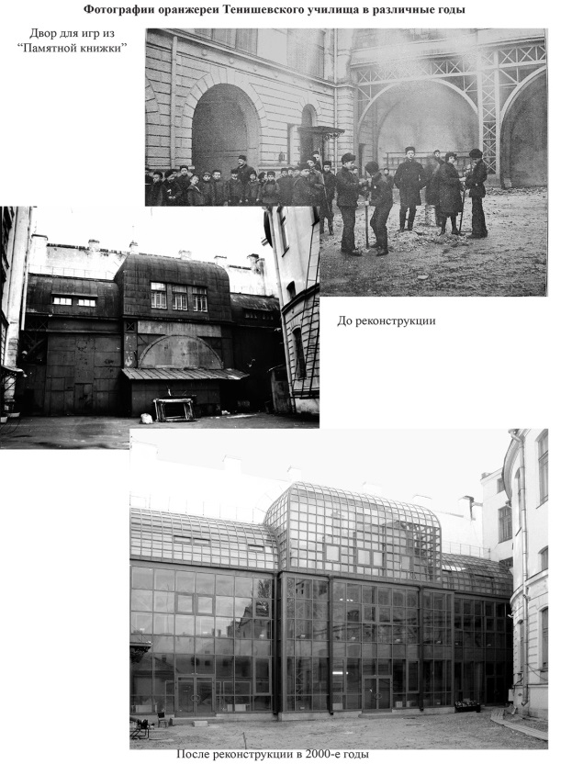
Вид купола обсерватории в различные годы  (до революции, до реконструкции в 2000-е гг.,  после реконструкции) | Фотографии оранжереи (до революции,  до реконструкции в 2000-е гг., после реконструкции)
В числе других изменений в здании Тенишевского училища – результаты внутренних перепланировок учебных помещений, сделанные для нужд Театральной академии, замена купола учебной обсерватории на декоративный стеклянный, возведение нового корпуса в современном стиле на свободном пространстве рядом со зданием 33 литера «Б». Другие изменения наоборот приводят к восстановлению исторических элементов интерьера и исторической планировки. Именно таким образом – с полной опорой на архивные данные – была проведена реставрация знаменитого театрального зала Тенишевского училища. Это может склонить к мысли, что современное здание Театральной академии нельзя вполне считать источником по истории Тенишевского училища. Однако это не так: только благодаря сопоставлению планов, фотографий и сохранившегося здания можно представить историческую планировку училища, функциональное распределение помещений и, вероятно, главное – масштаб и качество помещений, предназначавшихся для училища.
Многие из подобных зданий сейчас находятся не в лучшем состоянии. Заходит речь о том, что они не вполне соответствуют санитарным требованиям или эксплуатируются не в соответствии с первоначальным замыслом. Однако прежде чем разрабатывать планы их модернизации или перестройки, стоит взглянуть на их вековую историю и увидеть, что нормы и требования системы образования остаются лишь веянием времени, оставляющим тот или иной отпечаток на облике зданий, поэтому зачастую раскрыть первоначальный замысел архитекторов будет гораздо ценнее, чем максимально использовать площади, увеличивая количество учеников. Да и сама система образования, которую помнят эти здания, была, без сомнения, не хуже нынешней.

Памятная книжка Тенишевского Училища в Санкт-Петербурге за 1901/02 и 1902/03 учебн. г.
Зодчий. 1902. XXXI.
ЦГИА СПб. Ф. 513 (Петроградская городская управа). Оп. 102. Д. 4274, 4275.
Зодчий. 1902. Вып. 9. С. 111–113.
Памятная книжка Тенишевского Училища в Санкт-Петербурге за 1901/02 и 1902/03 учебн. г.
Русское общество любителей мироведения. URL: http://ru.wikipedia.org/wiki/русское_общество_любителей_мироведения; http://ru.wikipedia.org/wiki/Файл:Тенишевское училище.jpg
Тенишевское училище. СПб., 1902.
ЦГИА СПб. Ф. 176. Оп. 1. 313. Л. 26–31.
Многие ценные сведения о здании, а также фотографии были предоставлены проректором по строительству Санкт-Петербургской академии театрального искусства Вадимом Борисовичем Александриным.

